Zapopan, Jalisco siendo las 11:21 horas del día 17 de diciembre de 2020, en las instalaciones del Mezzanine, ubicado en la Unidad Administrativa CISZ, Av. Prolongación Laureles 300, Colonia Tepeyac, Esquina Bolvd. Panamericano, en esta ciudad; se celebra la Décima Novena Sesión Extraordinaria del año 2020, del Comité de Adquisiciones, del Municipio de Zapopan, Jalisco; convocada por el Lic. Edmundo Antonio Amutio Villa, representante del Presidente del Comité de Adquisiciones, con fundamento en lo dispuesto en el artículo 20, artículo 25 fracción II, artículo 28 y artículo 29 del Reglamento de Compras, Enajenaciones y Contratación de Servicios del Municipio de Zapopan, Jalisco.

Punto número uno del orden del día, lista de asistencia. Se procede a nombrar lista de asistencia, de conformidad con el Artículo 20 Y 26 fracción III del Reglamento de Compras, Enajenaciones y Contratación de Servicios del Municipio de Zapopan, Jalisco;

Estando presentes los integrantes con voz y voto:
Representante del Presidente del Comité de Adquisiciones.
Lic. Edmundo Antonio Amutio Villa.
Suplente.

Representante del Consejo Agropecuario de Jalisco.
Lic. Juan Mora Mora.
Suplente.

Estando presentes los vocales permanentes con voz:
Contraloría Ciudadana.
Mtro. Juan Carlos Razo Martínez.
Suplente.

Tesorería Municipal
L.A.F. Talina Robles Villaseñor
Suplente.

Regidor Representante de la Fracción del Partido Acción Nacional
Dr. José Antonio de la Torre Bravo
Titular.

Representante del Partido Independiente.
Lic. Elisa Arevalo Perez.
Suplente.

Secretario Técnico y Ejecutivo.
Cristian Guillermo León Verduzco
Titular.

Punto número dos del orden del día, declaración de quórum. Se declara que existe quórum legal requerido para sesionar válidamente a las 11:22 horas, de conformidad con el Artículo 30, del Reglamento de Compras, Enajenaciones y Contratación de Servicios del Municipio de Zapopan, Jalisco.

Punto número tres del orden del día, aprobación del orden del día. Para desahogar esta Décima Novena Sesión Extraordinaria del Comité de Adquisiciones Municipales, se propone el siguiente Orden del Día, de conformidad con el Reglamento de Compras, Enajenaciones y Contratación de Servicios del Municipio de Zapopan, Jalisco, Artículo 25 fracción IV, el cual solicito al Secretario de cuenta del mismo, por lo que se procede a dar inicio a esta sesión bajo el siguiente orden del día:

ORDEN DEL DIA:

- Registro de asistencia.
- Declaración de Quórum.
- Aprobación del orden del día.
- Agenda de Trabajo:

  - Presentación de cuadros de procesos de licitación pública con concurrencia del Comité.

El Lic. Edmundo Antonio Amutio Villa, representante suplente del Presidente del Comité de Adquisiciones, comenta está a su consideración el orden del día, por lo que en votación económica les pregunto si se aprueba, siendo la votación de la siguiente manera:

Aprobado por unanimidad de votos por parte de los integrantes del Comité presentes.

Punto cuarto del orden del día. Agenda de Trabajo.

Punto 1) Presentación de cuadros de procesos de licitación de bienes o servicios y en su caso aprobación de los mismos, enviados previamente para su revisión y análisis de manera electrónica adjunto a la convocatoria.

El C. Cristian Guillermo Léon Verduzco, Secretario Técnico y Ejecutivo menciona, damos cuenta de que se integra a la presente sesión el Mtro. Israel Jacobo Bojórquez, Representante Suplente del Partido Movimiento de Regeneración Nacional.

Número de Cuadro: E01.19.2020
Licitación Pública Local con Participación del Comité: 202001740
Área Requirente: Dirección de Turismo y Centro Histórico adscrita a la Coordinación General de Desarrollo y Combate a la Desigualdad.
Objeto de licitación: Intervención cambio de mobiliario y figuras lúdicas en el proyecto ¨Entorno Presidencia Municipal¨

Se pone a la vista el expediente de donde se desprende lo siguiente:

Proveedores que cotizan:

- BKT Mobiliario Urbano, S. de R.L. de C.V.
- MMCITE 9, S. de R.L. de C.V.

Los licitantes cuyas proposiciones fueron desechadas:

Licitante | Motivo
MMCITE 9, S. de R.L. de C.V. | Licitante NO solvente de conformidad a la evaluación, realizada por parte de la Dirección de Turismo y Centro Histórico mediante oficio No. 1500/1.5.8/2020/275, Técnicamente: Cumple con las especificaciones de cada partida licitada.  Económicamente NO solvente debido a que rebasa el techo presupuestal asignado para la licitación, de conformidad al estudio de mercado realizado para adquirir el mobiliario.

Los licitantes cuyas proposiciones resultaron solventes son los que se muestran en el siguiente cuadro:

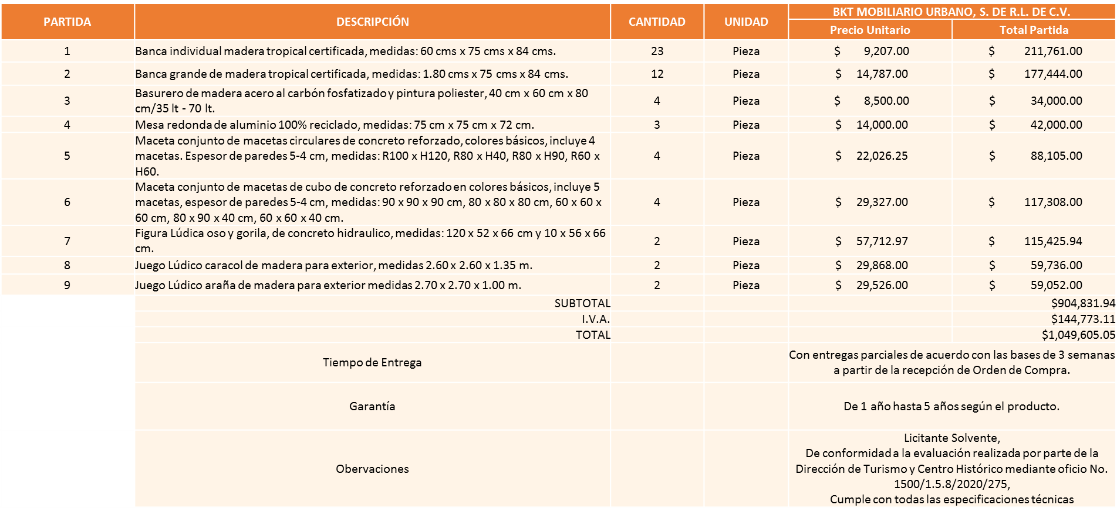

Responsable de la evaluación de las proposiciones:

Nombre | Cargo
C. Ma. Josefina Barragán Álvarez | Directora de Turismo Y centro Histórico.

Mediante oficio de análisis técnico número 1500/1.5.8/2020

De conformidad con los criterios establecidos en bases, se pone a consideración el fallo de la adjudicación a favor de:

BKT Mobiliario Urbano, S. de R.L. de C.V., por un monto total de $ 1´049,605.05 pesos.

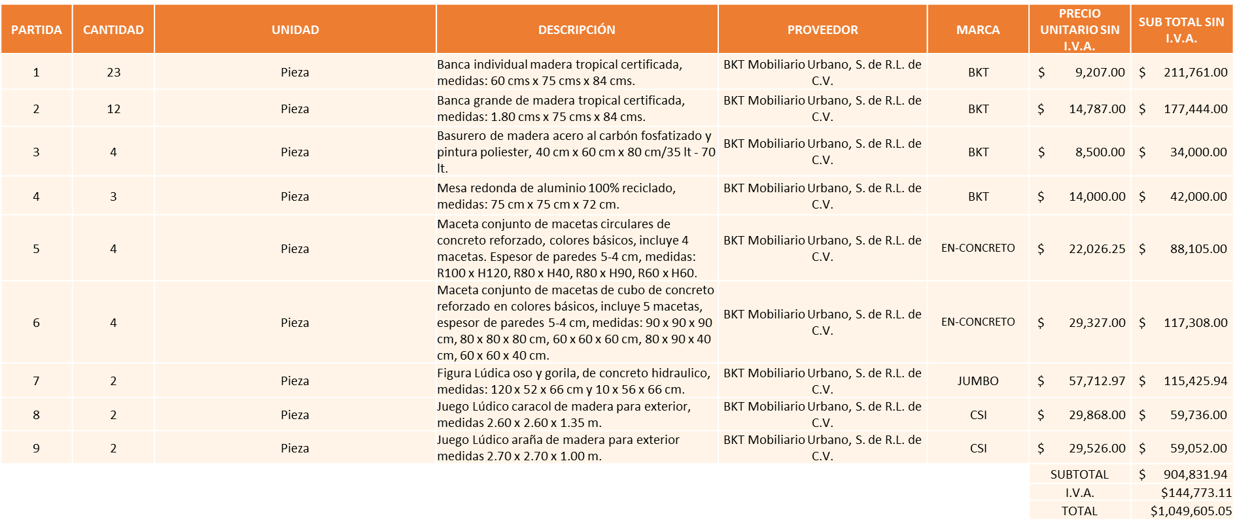

Nota: se adjudica al licitante que cumplió técnicamente de acuerdo a lo establecido en bases.
La convocante tendrá 10 días hábiles para emitir la orden de compra / pedido posterior a la emisión del fallo.
El proveedor adjudicado tendrá 5 días hábiles después de la notificación vía correo electrónico por parte de la convocante (por el personal autorizado para este fin) para la recepción firma y entrega de la orden de compra/pedido, previa entrega de garantía correspondiente.
Si el interesado no firma el contrato por causas imputables al mismo, la convocante podrá sin necesidad de un nuevo procedimiento, adjudicar el contrato al licitante que haya obtenido el segundo lugar, siempre que la diferencia en precio con respecto a la proposición inicialmente adjudicada no sea superior a un margen del diez por ciento.
El contrato deberá ser firmado por el representante legal que figure en el acta constitutiva de la empresa o en su defecto cualquier persona que cuente con poder notarial correspondiente.

El área requirente será la responsable de elaborar los trámites administrativos correspondientes para solicitar la elaboración del contrato así como el seguimiento del trámite de pago correspondiente.

Todo esto con fundamento en lo dispuesto por los artículos 107, 108, 113, 119 y demás relativos del Reglamento de Compras, Enajenaciones y Contratación de Servicios del Municipio de Zapopan, Jalisco.

El Lic. Edmundo Antonio Amutio Villa, representante suplente del Presidente del Comité de Adquisiciones, comenta de conformidad con el artículo 24, fracción VII del Reglamento de Compras, Enajenaciones y Contratación de Servicios del Municipio de Zapopan, Jalisco, se somete a su resolución para su aprobación de fallo por parte de los integrantes del Comité de Adquisiciones a favor del proveedor BKT Mobiliario Urbano, S. de R.L. de C.V., los que estén por la afirmativa, sírvanse manifestarlo levantando su mano.

Aprobado por Unanimidad de votos

Número de Cuadro: E02.19.2020
Licitación Pública Nacional con Participación del Comité: 202001661, 202001663, 202001664, 202001665, 202001666.
Área Requirente: Dirección de Movilidad y Transporte adscrita a la Coordinación General de Gestión Integral de la Ciudad.
Objeto de licitación: Contratación de servicios de instalación para los programas de ¨Proyecto de Señalización Vertical¨ e ¨Instalación de infraestructura ciclista y elementos para su seguridad¨.
Se pone a la vista el expediente de donde se desprende lo siguiente:

Proveedores que cotizan:

- Activa Zone, S.A. de C.V.
- CCO Construcción y Calidad Organizada, S.A. de C.V.
- Pintramex, S.A. de C.V.
- Servicios Metropolitanos de Jalisco, S.A. de C.V.
Los licitantes cuyas proposiciones fueron desechadas:

C. Cristian Guillermo Léon Verduzco, Secretario Técnico y Ejecutivo menciona, damos cuenta de que se integra a la presente sesión el Lic. Andrés Aldrete Vergara, Representante Titular del Centro Empresarial de Jalisco S.P. Confederación Patronal de la República Mexicana.

Licitante | Motivo
CCO Construcción y Calidad Organizada, S.A. de C.V. | Licitante No Solvente,  Durante el acto de presentación y apertura de proposiciones, la empresa no presentó las fichas técnicas de las partidas, así como, se detectó que no manifestó la garantía por escrito de los materiales solicitado en bases.
Pintramex, S.A. de C.V. | Licitante No Solvente,  Durante el acto de presentación y apertura de proposiciones, la empresa no presentó su acreditación legal completa, ya que para los proveedores no inscritos en el padrón de proveedores se deberá anexar al mismo, adicional al formato de Anexo 4 debidamente respondido, copia del Acta Constitutiva, Poder Notarial y Copia de Identificación Oficial, la cual no la adjunto.
Servicios Metropolitanos de Jalisco, S.A. de C.V. | Licitante No Solvente,  Posterior de haber iniciado el acto de apertura de propuestas, se detectó que el licitante registro su sobre a las 12:04 horas siendo límite a las 12:00 horas, por tal motivo no se aperturo el sobre.

Los licitantes cuyas proposiciones resultaron solventes son los que se muestran en el siguiente cuadro:

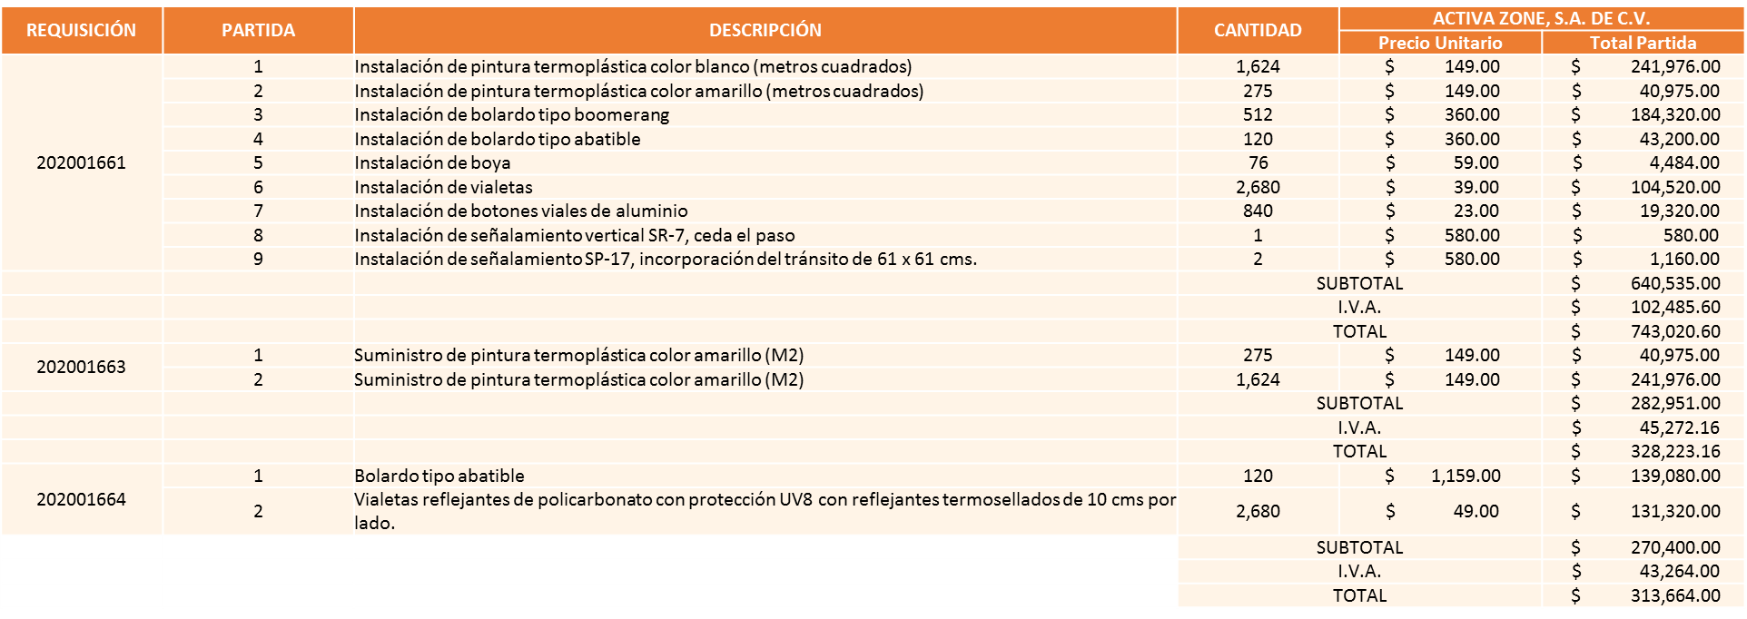

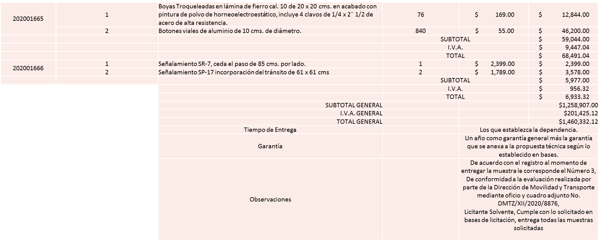

Responsable de la evaluación de las proposiciones:

Nombre | Cargo
Jesús Carlos Soto Morfin | Director de Movilidad y Transporte

Mediante oficio de análisis técnico número DMTZ/XII/2020/8876.

De conformidad con los criterios establecidos en bases, se pone a consideración del Comité de Adquisiciones, la adjudicación a favor de:

Activa Zone, S.A. de C.V. por un monto total de $ 1´460,332.00 pesos.

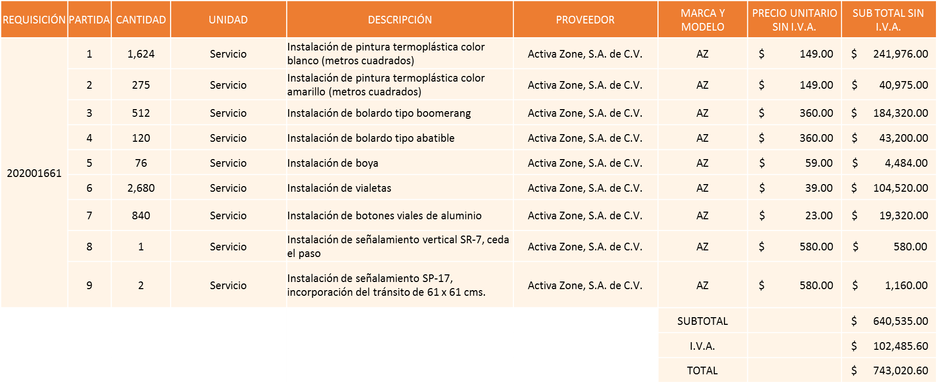

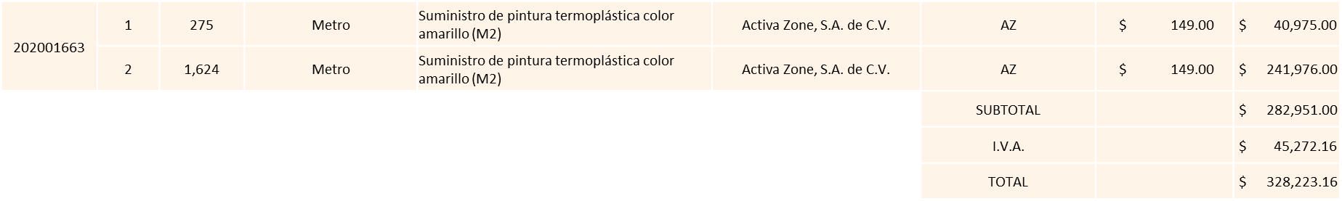

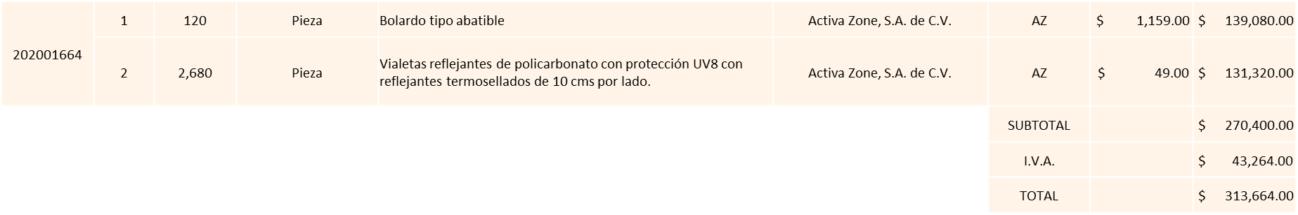

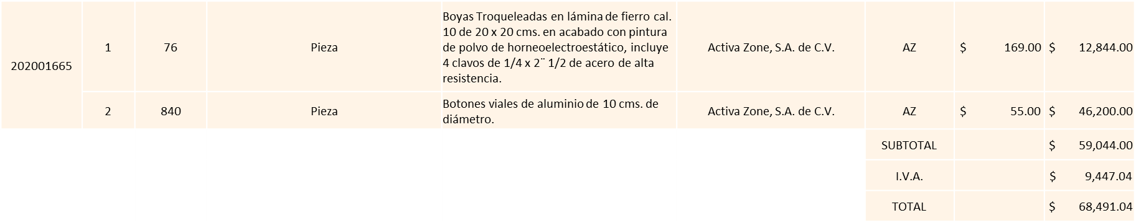

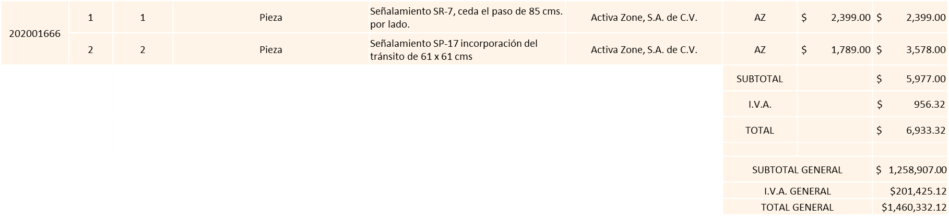

Nota: se adjudica al licitante que cumplió técnicamente de acuerdo a lo establecido en bases.

La convocante tendrá 10 días hábiles para emitir la orden de compra / pedido posterior a la emisión del fallo.
El proveedor adjudicado tendrá 5 días hábiles después de la notificación vía correo electrónico por parte de la convocante (por el personal autorizado para este fin) para la recepción firma y entrega de la orden de compra/pedido, previa entrega de garantía correspondiente.
Si el interesado no firma el contrato por causas imputables al mismo, la convocante podrá sin necesidad de un nuevo procedimiento, adjudicar el contrato al licitante que haya obtenido el segundo lugar, siempre que la diferencia en precio con respecto a la proposición inicialmente adjudicada no sea superior a un margen del diez por ciento.
El contrato deberá ser firmado por el representante legal que figure en el acta constitutiva de la empresa o en su defecto cualquier persona que cuente con poder notarial correspondiente.

El área requirente será la responsable de elaborar los trámites administrativos correspondientes para solicitar la elaboración del contrato así como el seguimiento del trámite de pago correspondiente.

Todo esto con fundamento en lo dispuesto por los artículos 107, 108, 113, 119 y demás relativos del Reglamento de Compras, Enajenaciones y Contratación de Servicios del Municipio de Zapopan, Jalisco.

El Lic. Edmundo Antonio Amutio Villa, representante suplente del Presidente del Comité de Adquisiciones, comenta de conformidad con el artículo 24, fracción XXII del Reglamento de Compras, Enajenaciones y Contratación de Servicios del Municipio de Zapopan, Jalisco, se somete a su resolución para su aprobación de fallo por parte de los integrantes del Comité de Adquisiciones a favor del proveedor Activa Zone, S.A. de C.V., los que estén por la afirmativa, sírvanse manifestarlo levantando su mano.

Aprobado por Unanimidad de votos de los Integrantes presentes.

El Lic. Edmundo Antonio Amutio Villa, representante del Presidente del Comité de Adquisiciones Municipales, comenta no habiendo más asuntos que tratar y visto lo anterior, se da por concluida la Décima Novena Sesión Extraordinaria siendo las 11:29 horas del día 17 de Diciembre de 2020, levantándose la presente acta para constancia y validez de los acuerdos que en ella se tomaron, la cual suscriben los que en ella intervinieron y los que así quisieron hacerlo de conformidad al artículo 26 fracción VII del Reglamento de Compras, Enajenaciones y Contratación de Servicios del Municipio de Zapopan, Jalisco y de conformidad con los artículos 23, 24 y 31 de la Ley de Compras Gubernamentales, Enajenaciones y Contratación de Servicios del Estado de Jalisco y sus Municipios, las consultas, asesorías, análisis, opinión, orientación y resoluciones, que sean emitidas por este Comité, son tomadas exclusivamente con la información, documentación y el dictamen técnico y administrativo que lo sustenten o fundamenten y que son presentados por los servidores públicos a quienes corresponda, por el área requirente y el área convocante, siendo estos los responsables de la revisión, acciones, faltas u omisiones en la información que sea puesta a consideración de este Comité.

Integrantes Vocales con voz y voto

Lic. Edmundo Antonio Amutio Villa.
Presidente del Comité de Adquisiciones Municipales
Representante Suplente

Lic. Andrés Aldrete Vergara
Representante del Centro Empresarial de Jalisco S.P.
Confederación Patronal de la República Mexicana.
Titular

Lic. Juan Mora Mora
Representante del Consejo Agropecuario de Jalisco.
Suplente

Integrantes Vocales Permanentes con voz

Mtro. Juan Carlos Razo Martínez
Contraloría Ciudadana.
Suplente

L.A.F. Talina Robles Villaseñor
Tesorería Municipal
Suplente

Dr. José Antonio de la Torre Bravo
Regidor Representante de la Fracción del Partido Acción Nacional
Titular

Lic. Elisa Arévalo Pérez
Representante Independiente.
Suplente

Mtro. Israel Jacobo Bojorquez
Representante del Partido Movimiento de Regeneración Nacional
Suplente.

Cristian Guillermo León Verduzco
Secretario Técnico y Ejecutivo del Comité de Adquisiciones.
Titular

